Manhattan Inolvidable  
  
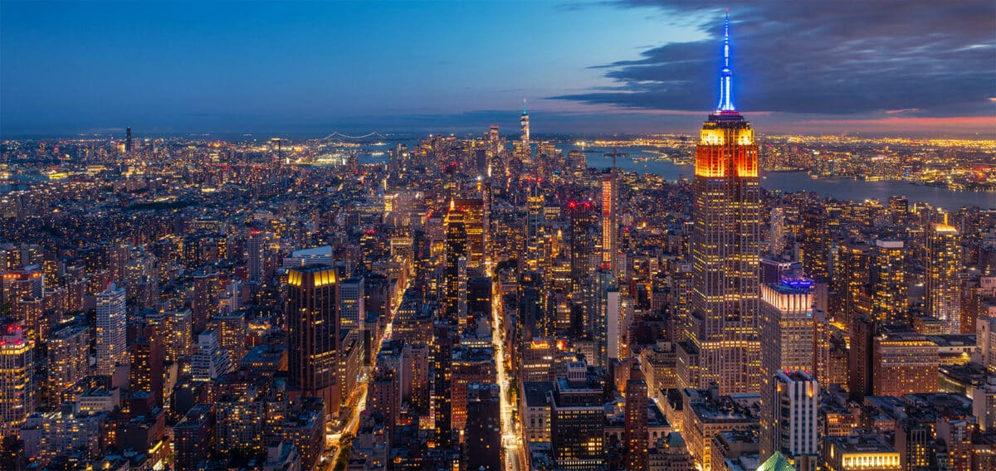

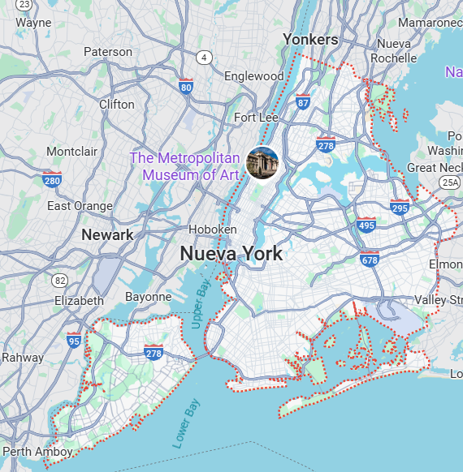**Vigencia:**Septiembre – 16 Diciembre 2025

**Sitios a visitar**

* Manhattan

##### 

**Día 1: MÉXICO – NEW YORK**

Salida de México hacia el aeropuerto Internacional de New York, traslado por su cuenta al Hotel seleccionado y Alojamiento

**Día 2: Tour por el Alto y Bajo Manhattan**

El tour comenzará en la entrada del Hotel Courtyard New York Manhattan/Times Square West, desde donde nos dirigiremos a la Octava Avenida. Pasaremos por la preciosa plaza Columbus Circle, nos detendremos en el auditorio Lincoln Center, visitaremos The Dakota, el edificio donde vivió John Lennon y donde fue asesinado, y el monumento Strawberry Fields, erigido en memoria del cantante.

El recorrido continúa bordeando Central Park para descubrir El Museo de Historia Natural y el barrio del Upper West Side. Pasaremos por San Juan el Divino, la catedral más grande de Nueva York, y por la Universidad de Columbia hasta llegar al interior de Central Park. Allí veremos el lago Jacqueline Kennedy Onassis, el Museo Metropolitano y los otros edificios famosos que bordean el parque.

Nos adentraremos en la Quinta Avenida para ver lugares como la preciosa tienda de Apple, el majestuoso Hotel Plaza, el rascacielos del magnate Donald Trump o la joyería Tiffany’s, escenario de la película "Desayuno con Diamantes".

Continuaremos el recorrido pasando por el Rockefeller Center, la catedral de San Patricio o el Flat Iron Building, el primer rascacielos de Nueva York y los barrios Greenwich Village, SoHo y NoHo. Llegaremos hasta Washington Square, donde se encuentra la réplica del Arco del Triunfo y la Universidad de Nueva York.

Proseguiremos cruzando Little Italy, Chinatown y la zona financiera de Wall Street, donde se encuentra La Bolsa y el Federal Hall.

El tour finaliza en Battery Park, el extremo sur de Manhattan. Desde aquí podréis divisar la Estatua de la Libertad y tomar el ferry por vuestra cuenta para su visita.

**Día 3: Día libre**

**Opcional.**

**Contrastes de Nueva York**

A la hora indicada, nos reuniremos en la entrada del Hotel Courtyard New York Manhattan/Times Square West. Desde allí, comenzaremos este tour de contrastes recorriendo el oeste de Manhattan, donde podremos apreciar el portaaviones Intrepid y el complejo de edificios Trump, además de disfrutar de las vistas del río Hudson, que separa los estados de Nueva York y Nueva Jersey.

"Aterrizaremos" en el Bronx, el distrito de la salsa y lugar de nacimiento de Jennifer López. En el Bronx pararemos en el Estadio de los Yankees, el Palacio de Justicial, los Juzgados y la Corte Criminal del Bronx. A continuación, visitaremos el exterior de la Comisaría 42, donde se rodó Fuerte Apache, la película de Paul Newman, la Avenida Grand Concord y la zona de South Bronx, donde abundan los grafitis y memoriales de pandilleros fallecidos en peleas callejeras, especialmente famoso el grafiti del rapero puertorriqueño Big Pun.

A continuación, nos dirigiremos a explorar Queens, el distrito más extenso y multicultural de Nueva York. Cruzando el puente Whitestone nos adentraremos en la zona residencial de Malba, popular por sus impresionantes mansiones. Desde el vehículo, apreciaremos la imprenta de uno de los periódicos más importantes del país, *The New York Times*.

Nuestra siguiente parada será en Flushing Meadows Corona Park, donde se rodaron películas como *Men in Black* y *Come to America*. En este parque también está el Estadio de los Mets, también llamado Citi Field, y el Estadio Nacional de Tenis, sede del Open de Estados Unidos. La siguiente parada tendrá lugar junto al globo terráqueo Unisphere, donde podréis tomaros bonitas fotos de recuerdo.

Dejando atrás Queens llegaremos a Brooklyn, donde recorreremos el barrio judío de Williamsburg, considerado la segunda comunidad judía ortodoxa más grande del mundo. Os resultará fácil apreciar el cambio de cultura, idioma, religión, costumbres y estilo de vida. El barrio está muy animado todos los días, a excepción de los sábados.

Finalmente, tras 4 horas de recorrido, concluiremos este tour de contrastes de Nueva York.

**Día 4: NUEVA YORK - MÉXICO**

Regreso a México desde Aeropuerto Internacional de Nueva York., Fin de nuestros servicios.

|  |  |  |
| --- | --- | --- |
| **Categoría** | **Hotel** | **Ciudad** |
| Turista | Even Hotel Times Square South | Nueva York |

**Costo desde por persona base doble**.  
$939.00 usd

**Incluye**

• 4 Días de hospedaje en el hotel seleccionado

• Tour por el Alto y Bajo Manhattan

• Asistencia al viajero

• Mochila

**No incluye**

* Tickets aéreos
* Gastos personales
* Todo lo no especificado en "Incluye"